分式的加减（基础）
【学习目标】
1．能利用分式的基本性质通分．2．会进行同分母分式的加减法．
3．会进行异分母分式的加减法．
【要点梳理】
要点一、同分母分式的加减
同分母分式相加减，分母不变，把分子相加减；
上述法则可用式子表为：
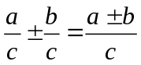.
要点诠释：（1）“把分子相加减”是把各分式的分子的整体相加减，即各个分子都应用括号，当分子是单项式时，括号可以省略；当分子是多项式时，特别是分子相减时，括号不能省，不然，容易导致符号上的错误.
（2）分式的加减法运算的结果必须化成最简分式或整式.
要点二、异分母分式的加减
异分母分式相加减，先通分，变为同分母的分式，再加减.
上述法则可用式子表为：
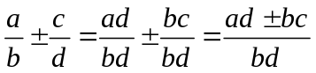.
要点诠释：（1）异分母的分式相加减，先通分是关键.通分后，异分母的分式加减法变成同分母分式的加减法.
（2）异分母分式加减法的一般步骤：①通分，②进行同分母分式的加减运算，③把结果化成最简分式.
【典型例题】

类型一、同分母分式的加减
1、计算：（1）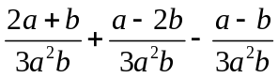； （2）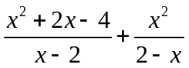；
（3）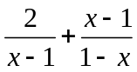； （4）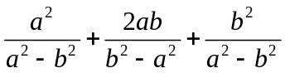
【答案与解析】
解：（1）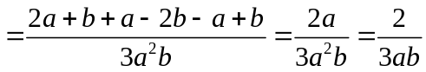；
（2）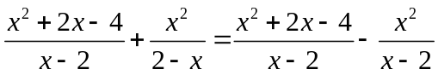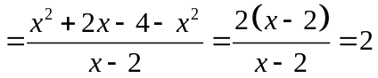
（3）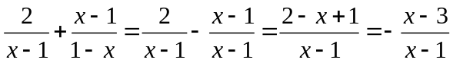；
（4）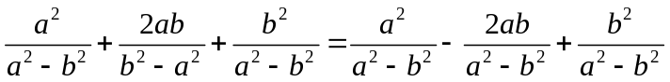 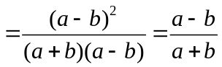.
【总结升华】本例为同分母分式加减法的运算，计算时注意运算符号，结果一定要化简．
举一反三：【变式】（2016春·广州校级月考）化简：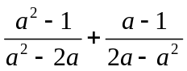
【答案】解：原式=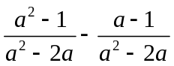=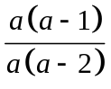=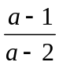

类型二、异分母分式的加减
2、计算：（1）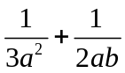；（2）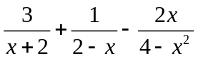；（3）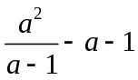．
【思路点拨】（1）题中的两个分母都是单项式，最简公分母为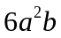；（2）题是异分母分式的加减，为了减少错误应先把分母按字母降幂排列，并且使最高次项系数为正，再将分母因式分解；（3）题是分式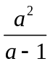与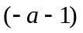即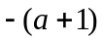的和，可将整式部分当成一个整体，且分母为1，使运算简化．
【答案与解析】
解：（1）原式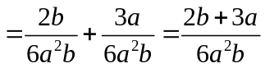；
（2）原式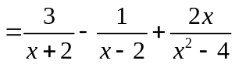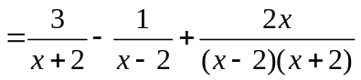
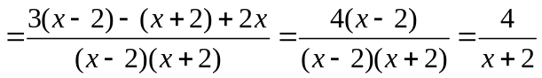；
（3）原式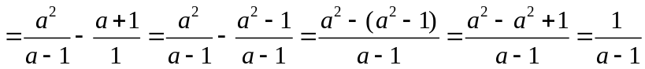．
【总结升华】（1）异分母分式的加减法关键是确定最简公分母；（2）整式和分式相加减时，把整式看作分母是1的“分式”，按异分母分式的加减法的步骤进行运算．
举一反三：
【变式】计算：（1）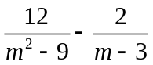；（2）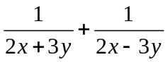.
【答案】
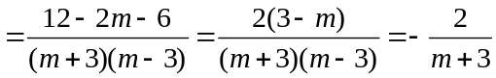
解：（1）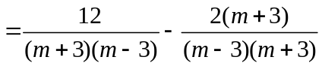
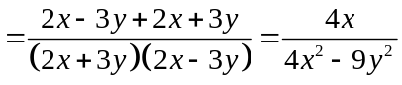
（2）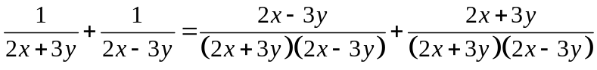

类型三、分式的加减运算的应用
3、（白云区期末）设A、B两地的距离为s，甲、乙两人同时从A地步行到B地，甲的速度为v，乙用v的速度行走了一半的距离，再用v的速度走完另一半的距离，那么谁先到达B地，说明理由．
【思路点拨】分别求出甲乙两人走完全程的时间，比较即可．
【答案与解析】
解：甲走完全程的时间为，乙走完全程的时间为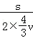+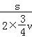=+=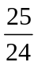•，
∵•＞，
∴甲先到达B地．
【总结升华】此题考查了分式的加减法，熟练掌握运算法则是解本题的关键．
4、将一个分数的分子、分母同时加上一个正数，这个分数是变大了，还是变小了？请先举例发现其中的规律，再设法说明理由．
【答案与解析】
解：应选择不同特点的分数来试验探索．
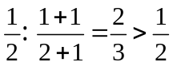；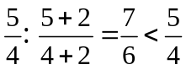；
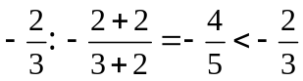；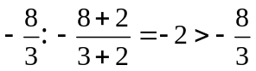；…
我们发现：对于正的真分数，分子、分母都加相同的正数时分数变大；对于正的假分数，分子、分母都加相同的正数时分数变小；对于负分数，结论与上两条恰好相反．
说明：（1）对于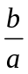（，均为正整数，且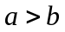），分子、分母同时加上正数，则变成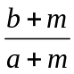．因为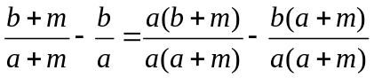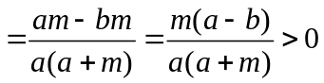，所以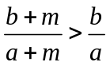．①
（2）对于（，均为正数，且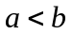），分子、分母同时加上正数，则变成了，因为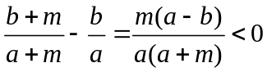，所以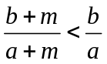．②
（3）对于负分数的情形，只要将①、②两式两边同乘－1即得结论．
【总结升华】通过特例发现问题，得出一般结论，并去证明，是我们常用研究、探索问题的手段．

